Bogotá, D.C., Septiembre de 2025

Presidente

# JULIÁN DAVID LÓPEZ

Honorable Representante Congreso de la República Ciudad

Secretario

# JAIME LUIS LACOUTURE PEÑALOZA

Honorable Doctor Congreso de la República Ciudad

**Asunto:** Presentación del Proyecto de Ley “Por medio de la cual se crean incentivos tributarios para las empresas que patrocinen y contribuyan económicamente a los equipos profesionales de futbol femenino colombiano y se dictan otras disposiciones”.

En ejercicio de la facultad prevista en el artículo 140 numeral 1º de la Ley 5ª de 1992, presentamos a consideración del Congreso de la República el proyecto de Ley “Por medio de la cual se crean incentivos tributarios para las empresas que patrocinen y contribuyan económicamente a los equipos profesionales de futbol femenino colombiano y se dictan otras disposiciones”.

Cordialmente,

**JAIRO ALBERTO CASTELLANOS SERRANO**

Senador Congreso de la República

Partido Alianza Social Independiente

## PROYECTO DE LEY No. DE 2025 SENADO

“Por medio de la cual se crean incentivos tributarios para las empresas que patrocinen y contribuyan económicamente a los equipos profesionales de futbol femenino colombiano y se dictan otras disposiciones”

# EL CONGRESO DE COLOMBIA DECRETA:

**ARTÍCULO 1°: OBJETO.** A través de la presente ley se busca fortalecer a los equipos profesionales de futbol femenino colombiano y que se vuelvan más competitivos tanto en sus participaciones internas, como en las competiciones internacionales y darle el valor agregado que merece el futbol femenino interno, generando las condiciones y garantías que permitan el crecimiento profesional, personal y económico de nuestras futbolistas, para que se adecuen a las nuevas necesidades que demandan la actualidad futbolera de la mujer colombiana.

**ARTÍCULO 2°:** Adiciónese el Estatuto Tributario con el siguiente artículo:

# ARTÍCULO 255-1. DESCUENTO POR CONTRIBUCIONES A LOS EQUIPOS PROFESIONALES DE FUTBOL FEMENINO DEL PAÍS.

Las personas jurídicas que realicen directamente aportes o contribuciones dirigidos a patrocinar a los clubes de futbol profesional femenino del país, reconocidos por la División Mayor del Futbol Colombiano DIMAYOR, que cumplan con los requisitos establecidos por ésta y por el Ministerio del Deporte, tendrán derecho a descontar de su impuesto sobre la renta a cargo hasta el 30% de dichos aportes o contribuciones que hayan realizado en el respectivo año o periodo gravable.

Para efectos del reconocimiento del beneficio, los aportes deberán estar debidamente certificados por el club receptor, la DIMAYOR y el Ministerio del Deporte, quienes verificarán el cumplimiento de los requisitos reglamentarios.

**Parágrafo 1°.** El descuento tributario aquí previsto no será acumulable con otros beneficios, deducciones o descuentos tributarios sobre los mismos aportes.

**Parágrafo 2°.** El descuento tributario no podrá exceder el valor del impuesto sobre la renta efectivamente a cargo del contribuyente en el periodo gravable correspondiente.

**Parágrafo 3°.** El Gobierno Nacional, dentro de los seis (6) meses siguientes a la promulgación de la presente ley, reglamentará los mecanismos de aplicación, verificación, control y fiscalización del beneficio aquí establecido.

**ARTÍCULO 3°:** La presente ley rige a partir de la fecha de su promulgación y deroga todas las disposiciones que le sean contrarias.

Cordialmente,

# JAIRO ALBERTO CASTELLANOS SERRANO

Senador de la República

**EXPOSICIÓN DE MOTIVOS**

# INTRODUCCIÓN.

El Futbol Profesional Femenino en Colombia, amerita una atención preferente de nuestro Congreso de la República, para que legislemos en favor de su desarrollo, de su crecimiento y de su meritorio progreso.

La falta de una financiación estable que permita a las jugadoras profesionales subsistir de su profesión como futbolistas, con destinación absoluta de tiempo, sin que se vean obligadas a buscar empleos concomitantes; sumado a la baja participación de las empresas en los patrocinios, la poca asistencia a los estadios, la baja cobertura mediática de los encuentros deportivos; por mencionar tan solo algunas, se han convertido en los principales obstáculos por los que deben pasar nuestras futbolistas, con la finalidad de lograr salir adelante en un ámbito cuya atención a lo largo de su historia ha sido mayoritariamente acaparada por hombres.

Es interesante ver cómo en una sociedad heterogénea como la colombiana, el fútbol ha sido un elemento representativo y de unión de la idiosincrasia colombiana. Evidenciamos que bajo la precedente premisa, el Futbol Colombiano ha logrado un propósito de unión para permitir olvidarnos de muchas de nuestras diferencias y en gran medida el fundamento de la presente iniciativa se constituye en materializar el sentir de la enrome mayoría de ciudadanos que pide a gritos acabar con esta acentuada polarización y qué mejor que hacerlo a través del deporte, cuya pasión se ha visto reflejada en lo que ha generado en los últimos tiempos el futbol femenino profesional colombiano y en especial nuestra selección Colombia femenina de futbol.

# PROBLEMÁTICA DEL FUTBOL FEMENINO EN NUESTRO PAÍS.

El fútbol femenino en Colombia enfrenta una serie de problemas que obstaculizan su desarrollo y crecimiento. Estos problemas incluyen la falta de inversión y apoyo financiero, la discriminación de género, la falta de infraestructura adecuada y la escasez de oportunidades para las jugadoras.

En primer lugar, la falta de inversión y apoyo financiero es uno de los principales inconvenientes para el fútbol femenino en Colombia. A diferencia del fútbol masculino, el cual recibe una gran cantidad de recursos económicos, el fútbol femenino ha sido históricamente marginado y subfinanciado. Esto se traduce en dificultades para formar equipos competitivos, organizar torneos y brindar las condiciones necesarias para el desarrollo integral de las jugadoras.

Además de esto, es una realidad que la discriminación de género persiste en el ámbito del fútbol femenino colombiano. Las jugadoras enfrentan barreras culturales y estereotipos que limitan su participación e impacto en este deporte. La falta de reconocimiento y visibilidad también afecta su capacidad para conseguir patrocinadores y oportunidades profesionales.

Otro problema importante es la escasez de infraestructura adecuada para el fútbol femenino. Muchos equipos carecen de instalaciones deportivas apropiadas, lo que dificulta los entrenamientos regulares y limita el desarrollo técnico-táctico de las jugadoras. Esta situación impide que puedan competir al mismo nivel que sus similares masculinos.

Por último, existe una falta generalizada de oportunidades para las futbolistas colombianas. A diferencia del fútbol masculino, donde hay una estructura establecida de ligas y competiciones, el fútbol femenino carece de una estructura sólida que brinde oportunidades de desarrollo y progresión en la carrera deportiva.

La problemática de nuestro futbol femenino interno se complementa con la reducida cantidad e investigaciones académicas que analicen el Futbol profesional colombiano, empezando desde el futbol aficionado, para logra determinar con certeza, por ejemplo, cuántas escuelas de formación de futbol femenino existían en nuestro país desde antes del año 2019, año este desde cuando comienzan a sonar con bastante fuerza nuestras futbolistas profesionales, gracias a la notable participación en el mundial de Francia.

En última medida debemos referirnos enfáticamente a la aparente falta de apoyo institucional, que puede ser ocasionado por erradas creencias en nuestro país y a eventuales prejuicios equivocados que subestimaban las enormes capacidades que tienen las mujeres colombianas para todas las actividades de nuestra sociedad especialmente en lo deportivo, lo que podía llegar a ser visto como un errado paradigma histórico respecto del cual estamos llamados desde esta Corporación Política y Legislativa a romper y la mejor manera con la que podemos Contribuir como Congreso de la República es justamente a través de iniciativas como la que aquí nos convoca.

# EL FUTBOL FEMENINO EN EL MUNDO

Haciendo una breve reseña de esta disciplina deportiva, encontramos una muy detallada ilustración resobre este respecto realizado por la Universidad Pontificia Bolivariana, donde se nos hace un recuento detallado de la historia del futbol femenino a nivel mundial, indicándonos como primera medida que el fútbol femenino tiene una historia mucho más larga de lo supone y su historia ha estado marcada por la lucha de mujeres que han buscado que su representación en el deporte sea mayor. Y es que, pese a ser un deporte antiquísimo, no fue sino hasta el siglo XIX cuando se jugó de manera oficial, siendo el 23 de marzo de 1895 la fecha en la que tuvo lugar el primer partido oficial de futbol femenino.1

En abstracto, los aspectos más definitivos que podemos resaltar de esta historia acerca del futbol femenino, es que (i) a fines del siglo 17 una activista de los derechos

1 Trabajo realizado por Yessica Pérez Gómez. Agencia de Noticias de la Universidad Pontificia Bolivariana llamado “Una mirada a la historia del fútbol femenino”, Medellín 28 jul. 2023.

de la mujer, funda el British Ladies Football Club y en 1895 se jugó en Londres el que se considera el primer partido oficial, (ii) el fútbol femenino creció mucho durante la primera guerra mundial, (iii) en 1920 el equipo de una fábrica del sector ferroviario llamado Dick Keer Ladies jugó contra un equipo francés el primer partido oficial (iv) sin embrago, en 1921, la Football Association se pronunció en contra del futbol femenino por considerarlo un juego inadecuado para las mujeres y (v) solo hasta 1971 se levantó la prohibición. (vi) El auge del futbol femenino durante 1980 y 1990 motivaron a la FIFA a organizar el primer campeonato mundial y al Comité Olímpico a integrarlo como juego en los Olímpicos de Atlanta de 1996.

## Primer mundial femenino de fútbol

Pese a su prohibición, el fútbol femenino jamás cesó. Fuese de forma recreativa o profesional, para miles de mujeres el fútbol continuaba siendo un deporte en el que ponían su cuerpo y su corazón. Tras medio siglo de atraso y buscando seguir el ritmo cambiante de la sociedad, en 1971 la FA decide levantar la prohibición y con un partido amistoso, jugado entre Francia y Países Bajos, se disputa el primer partido femenino internacional.

Los siguientes años fueron fundamentales. El fútbol femenino empezó a hacerse un espacio en el mundo y en 1991 se disputa en la República Popular de China la primera copa femenina mundial de fútbol, marcando una victoria histórica para el deporte.

Ahora, mientras se disputa la novena versión del mundial de futbol, el fútbol femenino cada día crece más. 32 selecciones compiten por la copa del mundo bajo el lema de grandeza sin límites, mientras asociaciones como la FIFA buscan, por medio de diversos programas, seguir desarrollando y potencializando en fútbol femenino.2

# EL FUTBOL FEMENINO EN COLOMBIA

El futbol femenino ha tenido avances a diferente ritmo en el mundo, esto se puede ver en la primera Copa Mundial Femenina de la FIFA, la cual se realizó en el año de 1991 en China, 61 años después de la primera copa del mundo masculina que fue en 1930; a pesar de esto, la copa fue un éxito, en el cual se llegó a una asistencia total de 510 mil durante la copa, y más de 65 mil aficionados en la final entre Estados Unidos y Noruega (FIFA, s.f.).3

En Colombia por su parte, el proceso del futbol femenino fue a otro ritmo, Mientras en 1991 se celebraba la copa del mundo, en nuestra nación, hasta ahora se formaba el primer torneo oficial de fútbol aficionado del país, que logró la categoría de oficial por contar con el patrocinio y organización de la división aficionada del fútbol colombiano (Difútbol) (Pedredos, 2015) y no fue sino hasta 1998 que tuvimos nuestra primera

2 Trabajo realizado por Yessica Pérez Gómez. Agencia de Noticias de la Universidad Pontificia Bolivariana llamado “Una mirada a la historia del fútbol femenino”, Medellín 28 jul. 2023.

3 Trabajo realizado por Edwin Santiago Calderón Castillo de la Universidad del Rosario, llamado “Antecedentes del Futbol Femenino en Colombia”, Bogotá 2022.

selección Colombia Femenina, sesenta años después de la masculina, la cual disputó el torneo suramericano en Mar del Plata, siendo eliminadas en primera ronda, pero a pesar de este inicio, la historia de la Selección Femenina de Colombia está llena de logros y hazañas.

Precursoras. Todo este crecimiento presentado entre la década de los 90’s y la actualidad tiene grandes protagonistas, quienes lucharon y superaron varios obstáculos puestos por la sociedad machista de las décadas anteriores. Tres de las personas más importantes en la industria del futbol colombiano femenino son; Amparo Maldonado, Myriam Guerrero y Liliana Zapata quienes son parte de la piedra angular que formó el futbol femenino nacional y le dio crecimiento desde sus cimientos. Amparo Maldonado fue una de las precursoras del deporte, jugadora de la primera liga regional documentada en el país, La liga vallecaucana del año 1971 con 16 equipos de la región, incluidos equipos de Buenaventura, Yocoto, entre otros, y jugó con el Equipo Águila Roja durante cuatro años la liga, quedando campeón en todos, posterior a esto, y debido a la falta de apoyo económico, decidió fundar el club Independiente Cali, equipo que fue fundamental en el crecimiento en el futbol femenino del Valle del Cauca donde llego a dirigir equipos nacionales en giras por ecuador, todo esto en épocas donde el futbol profesional femenino no existía, es por eso que ella ya a sus más de 70 años, los cuales todavía dedica al deporte, es una de las personas más importantes del deporte nacional femenino. (Seligmann, Balón de Cristal, 2021).

Por su parte, la precursora del fútbol femenino en la capital de nuestro país fue nada más y nada menos que Myriam Guerrero, una delantera excepcional, quien partió muy joven de nuestro país hacia la desaparecida Unión Soviética en 1987, y siendo participe de la selección Colombia del instituto de Moscú, se convirtió en la primera jugadora colombiana en representar al futbol femenino en el exterior (Seligmann, 2021). A su regreso, Myriam Guerrero consiguió logros como ser la primera jugadora femenina en participar en un torneo masculino de la Liga de Futbol de Bogotá, posterior a eso, se convirtió en la primera capitana en la historia de la selección Colombia femenina, con 34 años comandó la selección que disputó el suramericano en Mar del Plata en 1998 imponiéndose ante selecciones como la venezolana y la chilena en primera ronda. Para culminar una gran carrera de logros deportivos, como directora técnica, se convirtió en la primera mujer en la historia en dirigir la Selección Colombia femenina, dirigiendo el combinado tricolor en el suramericano del año 2003 logrando una actuación histórica, el tercer puesto del torneo quedando ad portas de la copa mundial femenina, siendo superadas por, a posteriori, la escuadra campeona y subcampeona del mundo de ese mismo año, demostrando el gran papel que jugó a lo largo de la historia de nuestro futbol y que marco una huella para lo que es el futbol femenino actual en el país.

Por último, pero no menos importante, Liliana Zapata, jugadora del Envigado, Rionegro e Itagüí de la liga nacional de la Difutbol, con una carrera deportiva de más de 20 años, entre 1981 y 2004. Posterior a eso, se convirtió en entrenadora comenzando al frente de la Selección Medellín y posteriormente parte del cuerpo técnico de la Selección Colombia. pero uno de los pasos más importantes de su

trayectoria fue ser gestora en la formación de la división femenina del torneo Pony Futbol (El torneo juvenil más importante del país), luego de este gran logro, Liliana fue la creadora del club Formas Intimas, el club deportivo femenino más importante de la nación, con más de 20 años de creación, el club tiene un aproximado de 400 jugadoras con diferentes categorías, desde la infantil hasta la de mayores. Además, este es el club con el récord de participaciones en la Copa Libertadores de América Femenina, todo un hito organizacional, que cuenta con profesionales en psicología, fisioterapia y nutrición (Seligmann, 2021). Lastimosamente a pesar de ser el club mejor constituido del país, no ha tenido la posibilidad de disputar la Liga Profesional Femenina, debido a ser perteneciente a Difutbol y no a la Dimayor, que es el ente encargado del futbol profesional en Colombia, pero a pesar de esto, ha logrado alianzas con clubes profesionales como el Envigado y el Deportivo Independiente Medellín, todo eso para lograr que sus jugadoras jueguen en la liga profesional femenina (Seligmann, 2021), lo que muestra que es una pieza fundamental en el futbol femenino y una de las grandes colaboradoras de la liga femenina profesional actual.

Desde el inicio de este deporte en nuestro país, pasando por la profesionalización del futbol, las estrellas internacionales, los hitos continentales y la fama de nuestras estrellas, paralelamente viendo el crecimiento aficionado del futbol femenino a lo largo del país, con grandes protagonistas, que permitieron que se formaran las ligas nacionales, los grandes equipos nacionales que han marcado la historia alrededor del mundo, además del desarrollo del futbol profesional femenino. Ha demostrado que este proceso tiene como base la rebeldía y la intención de hacer cambios en lo que se hacía comúnmente, cambios en lo que se buscó la innovación y la igualdad, y esto fue a su vez lo que nos permitió grandes avances deportivos y sociales en el proceso del futbol en estos más de noventa años de historia futbolística documentada en la nación.4

## La liga femenina de fútbol en Colombia.

El 17 de febrero de 2017 fue un día histórico para el fútbol colombiano, ya que comenzó a jugarse la Liga Profesional Femenina de ese país. Deportivo Pasto y Cortuluá fueron los equipos que cortaron la cinta inaugural en el comienzo de un campeonato que parecía una utopía pero que hoy es una realidad.5

La historia ya estaba escrita, pero en 2016 tuvo un desenlace feliz, cuando el 25 de abril se reunieron dirigentes de los clubes ante Dimayor para avanzar con el proyecto del fútbol femenino profesional en Colombia. Unos días después se presentó el reglamento y se estructuró el torneo que comenzó en 2017.

4 Trabajo realizado por Edwin Santiago Calderón Castillo de la Universidad del Rosario, llamado “Antecedentes del Futbol Femenino en Colombia”, Bogotá 2022.

El primer gol de la Liga Profesional Femenina de Colombia fue convertido por Marcy Cogollos, quien fue una de las responsables del triunfo de Cortuluá por 2-1 ante Deportivo Pasto en el estadio Departamental Libertad de Nariño.

En las tierras que llevan el apellido de uno de los precursores de la independencia de Colombia se comenzó a escribir la historia del fútbol femenino profesional.

Según la historiadora colombiana Gabriela Abila, el fútbol femenino comenzó a jugarse en 1949, ya que en el periódico deportivo El Estadio hay artículos sobre partidos que se disputaron en ese año. Una temporada antes había sido profesionalizado el fútbol masculino. Sin embargo, desde 1951 hasta 1971 se perdió el registro de partidos disputados entre mujeres en Colombia, cabe destacar que en ese contexto el fútbol femenino estaba siendo prohibido en el Mundo, ya que tanto en Alemania como en Brasil se tomó esta determinación por Ley.

## Liga Femenina 2017.

El 17 de febrero de 2017 se disputó el primer partido de fútbol femenino profesional en Colombia, este fue el punto de partida de otros 103 encuentros que se disputaron de forma ininterrumpida con representantes de doce departamentos -Santander (3), Valle del Cauca (3), Bogotá (2), Cundinamarca (2), Antioquia (1), Bolívar (1), Boyacá

1. , Huila (1), Magdalena (1), Nariño (1), Quindío (1) y Risaralda (1). Los 18 equipos participaron de una fase de grupos que se disputó de febrero a mayo, de allí salieron los clasificados a cuartos de final, que también se enfrentaron en partidos de ida y vuelta hasta la tan ansiada final.

La final fue disputada por Santa Fe, como representante de Bogotá, y el Atlético de Huila, que es homónimo del mismo departamento. Las Leonas de la capital se impusieron en ambos partidos (1-2; 1-0) con Leicy Santos como protagonista, ya que convirtió goles en ambas finales.

Independiente Santa Fe se convirtió en el primer equipo campeón del fútbol femenino profesional de Colombia, fue en el estadio Campín de Bogotá ante más de treinta mil espectadores.

El grito que efectuó Marcy Cogollos el 17 de febrero de 2017 se escuchó en cada rincón de Colombia, sin imaginarse que 127 días después un equipo de mujeres profesionales iba a estar dando la vuelta olímpica en uno de los lugares más importantes del fútbol colombiano, ante un récord histórico de asistencia para el fútbol latinoamericano.6

Sin lugar a dudas el éxito del futbol femenino a nivel mundial, se debe a todas mujeres que se han convertido en celebridades y que han llegado a tener figuración dentro de esta disciplina deportiva y como el futbol femenino profesional es tan reciente en

nuestro ambiente y en nuestro país se podía llegar a pensar que no habían referentes que volvieran atractivo para las empresas arriesgar un capital en un patrocinio, no obstante y por fortuna esa historia está cambiando, y es por esta razón que debemos impulsar, motivar y facilitarle a las empresas que den ese salto y que se inspiren a aportarle en mayor manera a ese bonito deporte, cuya belleza femenina lo vuelva aún más vistoso.

# DIFERENCIAS DISCRIMINATORIAS ENTRE EL FUTBOL MASCULINO CON EL FEMENINO.

Sobre este importante respecto, encontramos un ilustrativo trabajo realizado por Natalia Andrea Arias Almeyda, Jesús Andrés Núñez Parada, Wilson Francisco Vargas Ramírez, llamado Inequidad de Género en el Tratamiento de Información Sobre Fútbol en Periodismo Deportivo Televisivo: Win Sports, ESPN y Fox Sports, de la Universidad Autónoma de Bucaramanga, en el año 2021, del que nos permitimos extractar los principales aspectos en los siguientes términos:

**“Diferencias salariales.** Por eso es que las brechas de género en la industria del fútbol están entre las más grandes. En términos salariales, las diferencias son abismales. Aunque la industria futbolística genera más de 500.000 millones de dólares cada año, un 49% de las jugadoras de fútbol profesional no reciben un salario y un 87% finalizará su carrera deportiva antes de los 25 años, por la baja o nula remuneración, esto según datos publicados por La Federación Internacional de Futbolistas Profesionales (FIFPro), en 2018.

Otro de los factores que agrupa el fútbol y crea desigualdad de género, es el privilegio dentro de esta disciplina. Los hombres que practican este deporte tienen mayor reconocimiento, son tratados con privilegio, su salario es preferencial y posterior a esto son considerados como los más aptos para en algún momento, ejercer como profesionales. “La sociedad ha enseñado a los sujetos varones a ser verdaderos hombres” (Ramírez, 2002, p.43).

Pequeños detalles como el patrocinio, los implementos deportivos otorgados, la audiencia y entre otras cosas, son factores que se agrupan y hacen que el hombre predomine.7”

Las siguientes graficas nos muestran las brechas y datos pertinentes que alimentan la presente iniciativa de forma ilustrativa, de la siguiente manera:

7 Trabajo realizado por Natalia Andrea Arias Almeyda, Jesús Andrés Núñez Parada, Wilson Francisco Vargas Ramírez. Inequidad de Género en el Tratamiento de Información Sobre Fútbol en Periodismo Deportivo Televisivo: Win Sports, ESPN y Fox Sports. Universidad Autónoma de Bucaramanga, 2021.

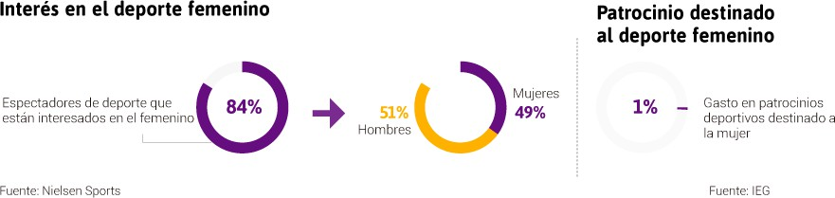

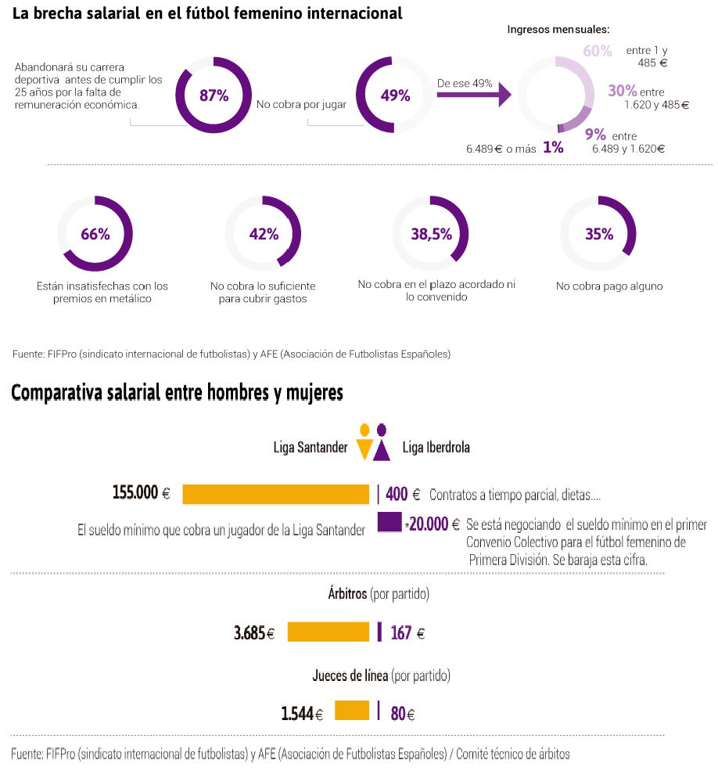

(…)

**Discriminación en el número de suplentes.** Respecto al número de suplentes permitidos en la Liga Águila y en la Liga Femenina Águila, se encuentra que es discriminatorio, toda vez que el Reglamento de la Liga Águila fue modificado con el propósito de permitir un mayor número de suplentes y de esta forma quedar al nivel de grandes competencias a nivel mundial. No obstante, este cambio no fue introducido al Reglamento de la Liga Femenina Águila, siendo éste posterior a la modificación mencionada. En ningún momento se justificó la diferencia entre ambos reglamentos, dejando entredicho que el fútbol femenino no se encuentra a la altura del masculino.

De la misma forma, se considera que existe una violación al derecho a la igualdad y se discrimina en razón del sexo, en lo relativo a la indemnización por formación cuando se determinó que esta no aplicaría para el fútbol femenino. Lo anterior, es discriminatorio puesto que la diferenciación se basó exclusivamente en el sexo y el efecto de esta a su vez es inconstitucional pues desincentiva económicamente a los clubes a formar mujeres futbolistas.8

**Discriminación en la calidad de canchas.** De igual manera, existe discriminación en la diferencia de calidad de grama utilizada en el Mundial de 2015. Lo anterior pues, como se dijo anteriormente, esta ha sido la única ocasión en la cual un mundial de selecciones mayores se desarrolló en grama sintética, generando condiciones perjudiciales para las deportistas participantes de esta competición.

Asimismo, se estima que existe una violación al derecho a la igualdad y se discrimina en razón del sexo en la aplicación del Reglamento de Verificación de Sexo. Esto, pues a la fecha únicamente ha sido aplicado a mujeres bajo parámetros arbitrarios, que a su vez violan otros derechos fundamentales, tales como la dignidad humana, derecho a la intimida, libre desarrollo, entre otros. Adicionalmente, debe anotarse en el Reglamento de Verificación de Sexo, se necesita una modificación, ya que, como se presentó en el texto los niveles de testosterona no son un indicativo idóneo ya que esta no afecta de igual manera a todas las mujeres. De esta forma, se debe desarrollar un reglamento que cumpla con criterios científicos más estrictos. Estos requisitos no serán desarrollados en este texto ya que exceden el propósito de esta investigación.

**Discriminación en la inversión.** Por último, se considera que la diferencia de inversión que se hace efectiva entre las selecciones masculinas y femeninas es discriminatoria ya que el monto de dinero percibido por las selecciones femeninas es ínfimo en relación al destinado a las selecciones masculinas y en este sentido la posibilidad de desarrollase se encuentra menoscabada. Frente a este punto se plantea como una posible solución una reglamentación que exija una inversión menos desigual o que paulatinamente se incremente hasta llegar a ser igual para ambos sexos. Es decir, podría ser mediante una ley que

obligue a que en 5 años la diferencia de inversión en selecciones deportivas entre hombre y mujeres en temas deportivos se disminuya en un 25% y en 10 años se logre que la diferencia entre inversiones no supere el 5% del capital invertido. De esta forma, se puede llegar a una realidad que esté de acuerdo con los fines de un Estado Social de Derecho.

En adición a los anteriores tres puntos cabe resaltar, primero, que los escenarios estudiados cumplen con la definición internacional de discriminación consagrada en el artículo 1 Convención Sobre la Eliminación de Todas las Formas de Discriminación Contra la Mujer). Segundo, es de resaltar que la diferencias en el número de suplentes, calidad de canchas y en inversión son discriminatorias a la luz de la jurisprudencia y normativa colombiana, ya que (i) estas medidas no buscan, ni son consecuencia de fines constitucionales imperativos y (ii) tampoco cuentan con mecanismos que guarden relación esencial con dicho objetivo. Por lo anterior, no superan el umbral de presunción de inconstitucionalidad y por lo mismo son medidas que contravienen el ordenamiento jurídico colombiano y por tal no deben ser aplicadas.

## Diferencias no discriminatorias.

Por el contrario, en lo relativo a la diferencia en número artículos entre el Reglamento de la Liga Águila y el Reglamento de la Liga Femenina Águila y la reglamentación del número de extranjeros que se consagra en éstos no configura una discriminación en contra de la mujer.

Lo anterior puesto que las diferencias en el número de artículos se basa en que el fútbol femenino no tiene el mismo de situaciones a reglamentar v gr. tabla de descenso. A medida que se creen estas situaciones, aumentará el número de artículos. Respecto al mayor número de extranjeros permitido en la Liga Femenina Águila, cumple con los requisitos ya que el fin constitucional que persigue es la igualdad material de la mujer porque incentiva a futbolistas extranjeras con más experiencia y reputación, de forma que aumenta el nivel profesional de la liga. Asimismo, utiliza un medio que guarda relación esencial con el objeto que busca la diferenciación porque es una medida transitoria la cual una vez cumpla su función queda en igualdad de condiciones con la masculina.9

Toda discriminación, por más propositiva que quisiera hacerse parecer, jamás han sido, ni serán de ninguna manera generadoras de buenas situaciones, y es por esta razón que debemos hacer un enfático llamado a la igualdad en todos los aspectos en lo que se refiera al tratamiento que debemos darles a todas las mujeres y en especial a nuestras mas representativas exponentes en temas deportivos, con el propósito de incentivar día tras día el surgimiento de nuevas ejemplos a seguir.

# PLANTEAMIENTO DE LAS SOLUCIONES

Como Congresistas estamos llamados a plantear soluciones, para evitar caer en quedarnos solo en las críticas que lo único que han logrado es generar ambientes de polarización y de insana competitividad, por lo que pasaremos a exponer los principales aspectos que a juicio nuestro contribuirían a la optimización del futbol profesional femenino nuestro, para concluir con el sentir capital de la iniciativa aquí propuesta, así:

* 1. Crear una liga para el fútbol de mujeres que se llame DIMUJER, dirigida por una gerente, como doliente por este deporte, y que gestione financiación.
  2. Tendría que plantearse que por reglamento exista una obligación para los equipos, para evitarle prescindir de las mujeres en el fútbol y que se opte por igualar en todos los aspectos al futbol masculino, esto es, empezar por generar una liga de ascenso y reglamentación para el descenso.
  3. Mas que plata lo que se requiere es voluntad. La falta de voluntad existente desde la Dimayor es, como en todo, el mayor de los obstáculos.
  4. En consonancia con lo anterior, debe existir un proyecto serio por parte de la Dimayor para la permanencia en el tiempo de los patrocinadores, con el propósito de que estos sientan que hay una estructura seria.
  5. Cambios de fondo en la cultura de este deporte hasta el momento dominado por hombres.
  6. Y finalmente, de todas las soluciones planteadas y en atención a la voz que al unísono ha establecido la falta de recursos económicos para sacar a flote un deporte tan nuevo profesionalmente, pero tan importante en nuestro país y más cuando la disciplina es desarrollada por mujeres, donde demostrado está que esto la vuelve aún más emocionante y unificadora, el factor económico se ha convertido en el elemento preponderante que resalta en mayor medida y es por esta razón que la iniciativa que en esta oportunidad convoca al Honorable Congreso de la República, para expedir una norma que permita incentivar a las empresas a contribuir de forma más dinámica en los patrocinios a los equipos femeninos de futbol, representa la oportunidad para que le demos esa mano amiga a nuestras mujeres connacionales deportistas, que les permita el tan anhelado progreso que ameritan y que requieren.

# CONCLUSIÓN.

En conclusión, el fútbol femenino en Colombia enfrenta desafíos significativos que limitan su crecimiento y desarrollo. Es necesario abordar estos problemas mediante, la eliminación en nuestra cultura de la discriminación de género, la mejora de la infraestructura y la creación de más oportunidades para las jugadoras y especialmente una mayor inversión financiera. Solo así se podrá lograr un avance real y equitativo en el fútbol femenino colombiano.

Cordialmente,

# JAIRO ALBERTO CASTELLANOS SERRANO

Senador de la República